Spisak stvari koje treba uraditi pre instalacije i puštanja u rad ECOBOX-a
1. Isporuka i pripremni radovi pre instalacije ECOBOX:
1.1. Prema specifičnoj konfiguraciji, na mesto se isporučuje ili jedan zajednički taložnik ili jedan rezervoar za taloženje i jedan puferski rezervoar koji je prethodno instaliran od strane Pipelife za ispumpavanje otpadnih voda u rezervoar reaktora-sistem Airlift . Ovaj cevovod je unapred instaliran ili u rezervoaru za sedimentaciju-pufer (u slučaju zajedničkog rezervoara za sedimentaciju-pufer) ili u rezervoaru-pufer (za odvojenu sedimentaciju i puferske rezervoare). Rezervoar (rezervoari) imaju dovod i odvod.
1.2. Na gradilište isporučuje se jedan reaktorski rezervoar sa difuzorima, koji je Pipelife prethodno montirao, sa cevovodima sistema Airlift (za ispumpavanje viška aktivnog mulja istaložene zapremine, prečišćene vode u prijemnik i dovoda vazduha u difuzore , zajedno sa crevima za vazduh iz sistema Airlift do kontrolne table i senzora nivoa), za postrojenja za prečišćavanje od 20 ES i više. Creva za vazduh i senzor nivoa se vode kroz otvor iz reaktorskog rezervoara, do kontrolne table.
1.3. Rezervoari su opremljeni inspekcijskim otvorima i inspekcijskim usponskim elementima u skladu sa kotom terena i kotom dovodne cevi. Rezervoari imaju ulaze i izlaze pripremljene za povezivanje na dovodnu kanalizacionu cev, međusobne priključke i kanalizacionu cev koja vodi prečišćenu vodu do recipijenta. Sve visine ulaza, otvora i visine kontrolnih otvora i usponskih elemenata unapred se određuju projektom i dogovaraju sa klijentom.
1.4. Upravljačka ploča i kompresor. Za postrojenja za prečišćavanje do 16 ES namenjeni su za instalaciji unutar objekta. Za postrojenja za prečišćavanje od 20 do 50 ES, kontrolna tabla i kompresor su smešteni u kontrolnoj tabli za ugradnju na unutrašnjem ili spoljnom zidu. Za postrojenja za tretman od 60 do 500 ES upravljačka tabla i kompresor smešteni su u ormanu koji je namenjen za spoljašnju ili unutrašnju ugradnju
1.5. Poliesterske trake za pričvršćivanje rezervoara na armirano-betonsku temeljnu ploču, ako je potrebno.
2. Skladištenje
2.1. Utovar i istovar rezervoara treba da se vrši uz pomoć odgovarajuće mehanizacije u cilju sprečavanja oštećenja.
2.2. Da se postavljaju na ravne površine bez oštrih predmeta.
2.3. Rezervoari treba da se čuvaju na mestima zaštićenim od direktne sunčeve svetlosti, u cilju sprečavanja pojave deformacija usled zagrevanja.
2.4. Kontrolna tabla – treba da se čuva u zatvorenom i suvom prostoru, zaštićenom od vlage i direktne sunčeve svetlosti, do instalacije u zemlji u skladu sa uslovima na terenu.
2.5 U slučajevima kada je kompresor odvojen od kontrolne table treba da se predvidi njegova zaštita od vlage do trenutka postavljanja od strane predstavnika firme Pipelife.
3. Instalacija
3.1. Pre postavljanja rezervoara mora se napraviti rov, u skladu sa veličinama i visinama navedenim u crtežu. Za lakše postavljanje i povezivanje cevnog sistema potrebno je 50 cm između zidova rova i rezervoara. Kada je iskopan rov i zbijeno je dno rova, postavlja se posteljica od šljunka u visini od 10 cm veličine zrna od 4 mm do 16 mm, a iznad se stavlja 10 cm podloge od betona B15. Na betonsku podlogu se polaže armirano-betonska ploča sa donjom armaturnom mrežom prema posebnom projektu konstrukcije.
3.2 Pre livenja betona, treba ugraditi čelične kuke, na koje će biti montirani poliesterski kaiševi za ankerovanje rezervoara. Mesta montiranja kuka su prikazana u skici montaže, u zavisnosti od konkretnog slučaja. Kuke su izrađene od nerđajućeg čelika ∅20 mm. Polaganje rezervoara se vrši nakon što podloga dostigne potrebnu čvrstoću. Rezervoar mora biti pregledan da li ima eventualna fabrička oštećenja ili pukotine, koje mogu nastati kao rezultat skladištenja i transporta. Nakon ove provere, rezervoar se može postaviti u jamu.
3.3. Spuštanje rezervoara u jamu vrši se pomoću krana, dizalice ili kablova. Rezervoar treba spuštati oprezno i polako, kako ne bi došlo do oštećenja. Ako spuštate rezervoar kranom, treba odrediti centar opterećenja kako bi izbegli moguće klizanje ili oštećenje rezevoara. Minimalna nadsloj iznad rezervoara iznosi 0,50 m, a maksimalni 0,70 m. Rezervoari su opremljeni usponskim elementima DN600 za inspekciju i održavanje. U slučaju dubljeg ukopavanja rezervoara, usponski element je moguće nadvisiti.
3.4. Nakon polaganja rezervoara u rov, treba vršiti nasipanje u donjem delu rezervoara šljunkom granulacije od 4 mm do 16 mm, uz propisano zbijanje. Posebnu pažnju treba posvetiti zbijanju peska i šljunka u predelu ispod srednjeg dela rezervoara i oko bočnih strana, a najviše u predelu ispod rezervoara. Trebalo bi da proverite područje u blizini rezervoara kako biste bili sigurni da u blizini nema oštrih predmeta koji bi mogli oštetiti rezervoar.
3.5. Rezervoar mora biti pričvršćen za podlogu nerastegljivim kaiševima od poliestera nominalnog kapaciteta 2500kg, pričvršćenim na unapred postavljene kuke u armirano-betonskoj ploči ili betonskoj podlozi.
Primer crteža plastičnog rezeroara dat je na slici 1.
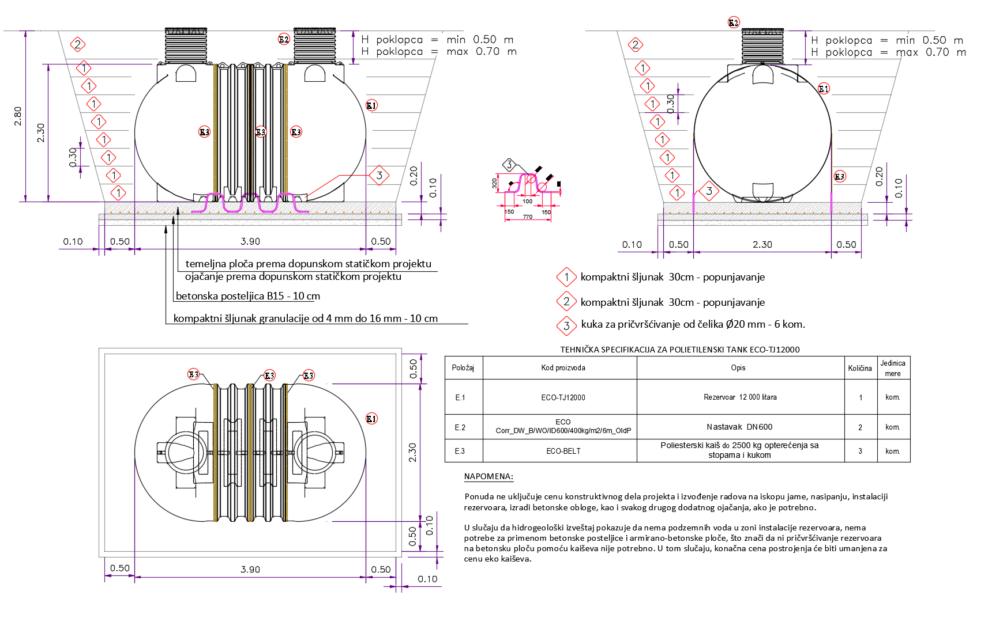Fig. 1
3.6 U slučaju ugradnje u saobraćajnoj zoni,treba ugraditi rasteretnu armirano-betonsku ploču za prihvat saobraćajnog opterećenja.
3.7 Tokom ugradnje rezervoar se mora postepeno puniti vodom, tj. nivo vode tokom instalacije uvek treba da odgovara visini spoljašnjeg nasipnog sloja. Ovo je potrebno zbog stabilizacije i pravilne instalacije rezervoara.
Napomena: U slučaju visokog nivoa podzemne vode, potrebno je primeniti dodatno osiguranje. Pipelife Serbia nije odgovorna u slučajevima kada se ne poštuju uputstva za instalaciju !!!
Hidrogeološki eleborat sastavni je deo studije izvodljivosti izgradnje i eksploatacije objekta. On je neophodan da bi se osigurale radne karakteristike i nesmetan rad postrojenja za prečišćavanje ECOBOX-a.

